工程数学第一次实验报告

实验名称：简单行列式计算
姓 名：薄劲阳
专 业：计算机科学与技术
学 号：2020115025

一、实验目的
掌握简单行列式的基本原理和计算。
二、实验内容及设备
1.实验内容：
输入一个三阶行列式，编程输出其行列式的值。
2.实验设备：
根据自己电脑和软件情况填写
三、程序代码
- //简单行列式计算
- //输入三阶行列式 输出其行列式的值
- #include<iostream>

- using namespace std;

- int main() {
- int Det[3][3];//定义一个二维数组 用来存放输入的行列式
- int det = 0;

- //行列式的输入
- cout << "请输入一个三阶行列式：" << endl;

- for (int i = 0; i < 3; i++) { //行数
- for (int j = 0; j < 3; j++) { //列数
- cin >> Det[i][j];
- }
- }

- //行列式计算(低阶行列式(二阶三阶)——玫瑰线法则)
- det = Det[0][0] * Det[1][1] * Det[2][2] + Det[0][1] * Det[1][2] * Det[2][0] + Det[1][0] * Det[2][1] * Det[0][2] - (Det[2][0] * Det[1][1] * Det[0][2] + Det[1][0] * Det[0][1] * Det[2][2] + Det[0][0] * Det[1][2] * Det[2][1]);

- //行列式值的输出
- cout << "所输入行列式的值为：" << det << endl;

- return 0;
- }

四、代码分析
- 编程思路：低阶行列式（二阶三阶）计算方法——玫瑰线法则
- 数据类型：二维数组——二维数组符合矩阵、行列式的基本形式，利用数组便于进行后续相关操作
五、数据输入与运行结果
- 测试1
  - 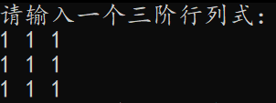
  - 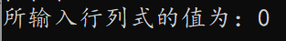
- 测试2
  - 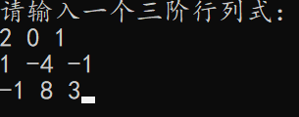
  - 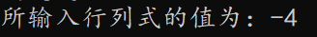
- 测试3
  - 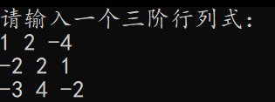
  - 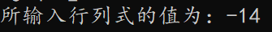
六、总结
- 低阶行列式计算时，常采用玫瑰线法则计算。对于高阶行列式，采用按行（列）展开，化为低阶行列式计算，或化为上下三角行列式进行计算。

